Wielki pożar Rzymu

Wybuchł pożar w Rzymie wszyscy mieszkańcy stracili dom nad głową ..... i co teraz ?

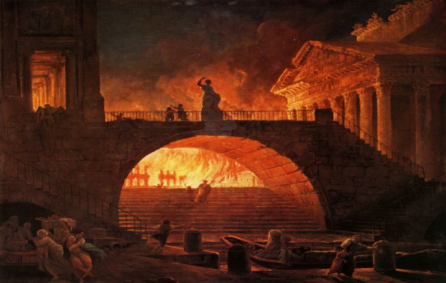
Kto podpalił Rzym? chrześcijanie czy Neron?
Cesarz Neron rozkazał swojej straży, by udawali pijanych i podpalili Rzym, a potem patrzył na płonące miasto, grając na lirze.

Gdzie wybuchł pożar ?
W lipcową noc miasto Rzym nie było już tylko oświetlane przez księżyc . Rzym przez kilka godzin doświadczał jednego z największych nieszczęść w swej historii, na krańcach Rzymu gwałtownie rozprzestrzenił się pożar.

Motyw Nerona, motyw chrześcijan?
Jedna z hipotez mówi, że Neron rozkazał podpalić Rzym, by stworzyć dzieło ukazujące pożar lub by wybudować nowe miasto
Neronię.
Ponoć w czasie pożaru przyjechał do miasta
i patrząc na pożar w ogóle nie troszczył sie o ludzi.

Chrześcijanie ? Ich motyw trudno ustalić.
Reakcje ludu?
Wszyscy mieszkańcy Rzymu uciekali, swoje majątki. W czasie pożaru dobrze mieli się rabusie, ponieważ wykorzystali oni okazję, by obrabować pozostawiony majątek.

red.K.K.R

